**Восстановление функции ЭП с помощью обратных преобразований Фурье**

**Цель работы:**

**Моделировать разложение некоторой функции в ряд Фурье и изучить качество её восстановления путем обратного преобразования Фурье в зависимости от количества и качества отобранных гармоник.**

**Ход работы:**

1. **Задание функции электронной плотности (ЭП)**
2. **Разложение функции в ряд Фурье прямым преобразованием Фурье**
3. **Отбор гармоник**
4. **Восстановление функции ЭП обратным преобразованием Фурье над отобранными гармониками**
5. **Сравнение восстановленной функции ЭП с исходной**

**Задание функции ЭП**

**Скриптом compile-func.py** была создана одномерная модельная функция ЭП, представляющая собой сумму гауссиан. Каждый гауссовский пик соответствует отдельному атому и характеризуется тремя параметрами (**λ**, **β**, **γ**), где **λ** - амплитуда пика, **β** - ширина пика, **γ** - координата максимума (Рис. 1).

**D:\Sutor\Education\RSA\bioinf\practice2\Fourier\gauss.png**

Рисунок 1. Гауссиана, задаваемая 3 параметрами **λ**, **β**, **γ** (gauss.png)

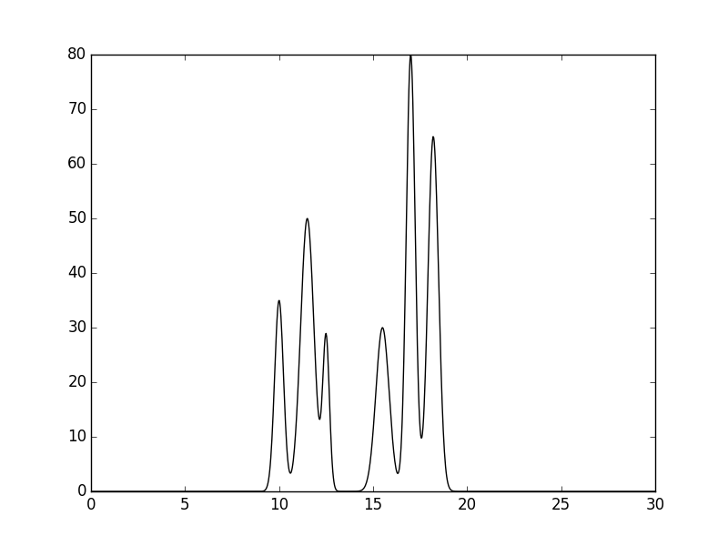**В результате была получена таблица (e_function_Ann.txt)** вида **X, Y**, где **X** - координата, а **Y** - значение ЭП, а также график ЭП (Рисунок 2).

Рисунок 2. Модельная функция ЭП двух трехатомных гипотетических молекул, взаимодействующих по типу водородных связей (ed_function_Ann.png)

**Пример запуска скрипта:**

D:\...\python.exe compile-func.py –g 35,3,10+50,2,11.5+28,4,12.5+30,2,15.5+80,3,17+65,2.5,18.2 -o ed_function.txt

**Разложение функции ЭП в ряд Фурье**

**На этом этапе модельную ЭП разложили в ряд Фурье прямым преобразованием Фурье скриптом** func2fourier.py. В результате был получен файл-список гармоник разложения Фурье (data/ed_function_Ann.txt).

**Пример запуска скрипта:**

D:\...\python.exe func2fourier.py -i ed_function.txt -o fourier_full.txt

**Отбор гармоник**

**Для того, чтобы сравнить влияние разных факторов на качество восстановления ЭП, были созданы следующие наборы гармоник, с которыми и проводили обратные преобразования Фурье.**

1. **Полный набор гармоник**
2. **Усеченный набор гармоник (отбрасывание низких – первых и высоких – последних гармоник)**
3. **Внесение шума в параметры гармоник (фазы и амплитуды)**

**Восстановление ЭП обратным преобразованием Фурье из набора гармоник**

**Восстановление проводилось скриптом** fourier2func.py. На вход мы подаем список гармоник в виде таблицы со столбцами Номер, Амплитуда, Фаза и исходную функцию ЭП для сравнения.

**Пример запуска скрипта:**

D:\...\python.exe fourier2func.py –f e_function.txt –i fourier_set.txt -0 e_func_vs_fourier_set.txt –p e_map_vs_fourier_set.png

На выходе получаем таблицу со сравнением исходной и восстановленной ЭП, а также соответствующую картинку с двумя графиками.

**Результаты**

1. **Полный набор при разложении ЭП скриптом** func2fourier.py **состоит из 499 гармоник.**

**При использовании этого полного набора получается функция ЭП, практически совпадающая с исходной (Рисунок 3).**

1. 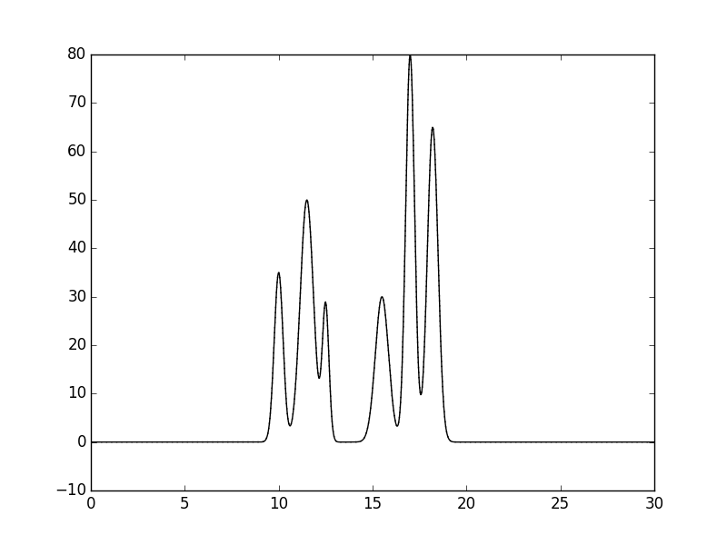**Далее исследовалось влияние величины набора гармоник на качество восстановления. Брались следующие наборы гармоник: первые 250, первые 125, первые 60, первые 30, первые 15, первые 7, первые 3.**

Рисунок 3. Сравнение исходной функции ЭП и восстановленной по полному набору из 499 гармоник.

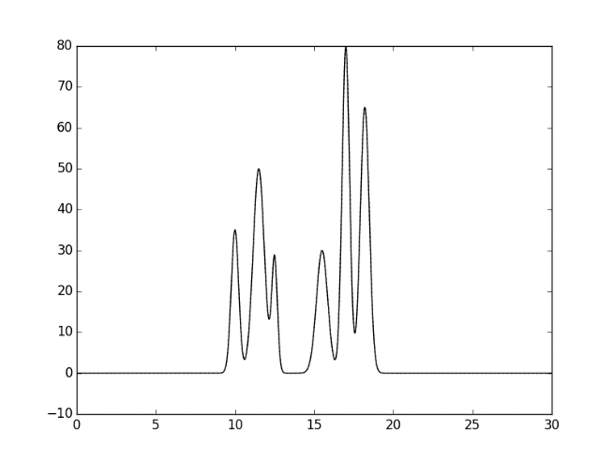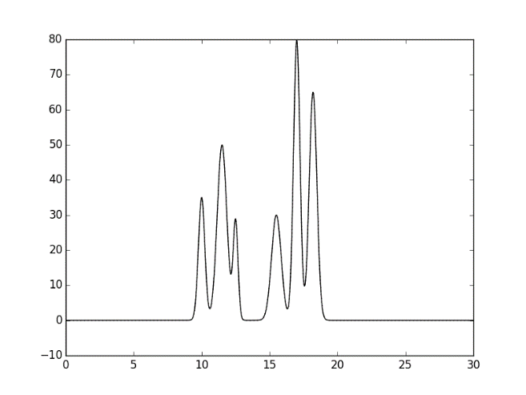

Рисунок 4а,б. Сравнение модельной ЭП с восстановленной ЭП из первых 250 (слева, 4а) и 125 (справа, 4б) гармоник (first_250_and_ed.png, first_125_and_ed.png)

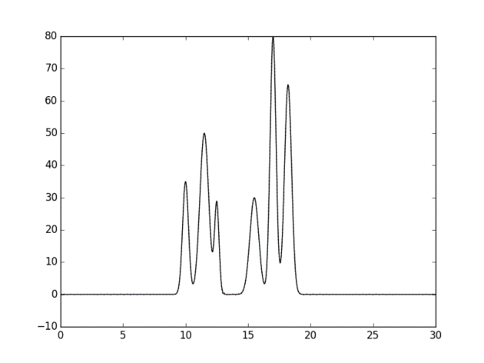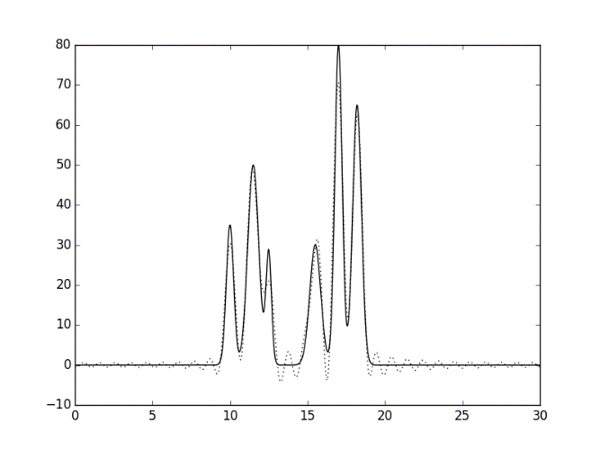

Рисунок 4в,г. Сравнение модельной ЭП с восстановленной ЭП из первых 60 (слева, 4в) и 30 (справа, 4г) гермоник (first_60_and_ed.png, first_30_and_ed.png)

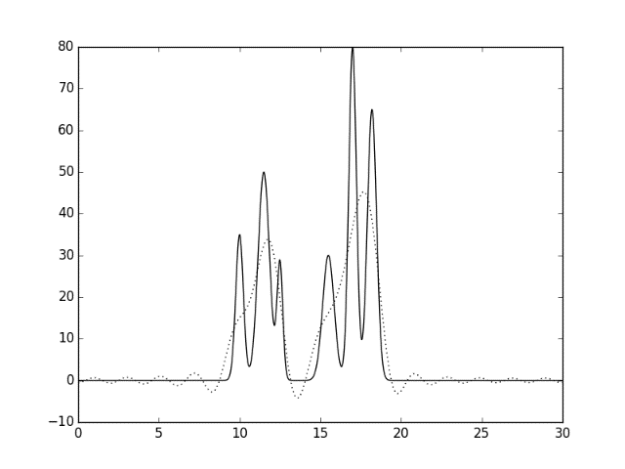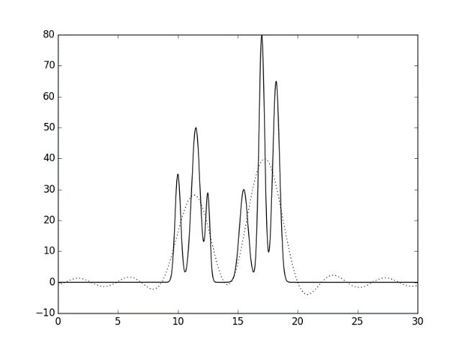

Рисунок 4д,е. Сравнение модельной ЭП с восстановленной ЭП из первых 15 (слева, 4д) и 7 (справа, 4е) гармоник (first_15_and_ed.png, first_7_and_ed.png)

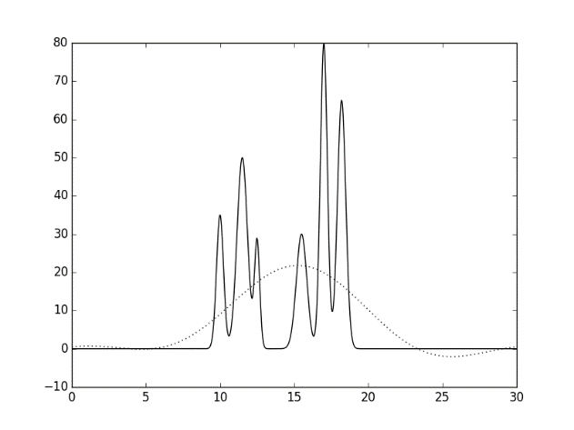

Рисунок 4ж. Сравнение модельной ЭП с восстановленной ЭП из первых 3 гармоник (first_3_and_ed.png)

**Идеальный уровень восстановления сохраняется даже если использовать набор из первых 60 гармоник (Рисунок 4в). При использовании 30 гармоник появляются флуктуации, но положение всех атомов в молекулах можно указать однозначно (Рисунок 4г). При снижении числа гармоник до 15 и 7 атомарную структуру уже разобрать нельзя, но все еще можно восстановить положение каждой молекулы (Рисунок 4д,е). По набору из 3 гармоник можно лишь указать положение обеих взаимодействующих молекул в пространстве (Рисунок 4ж).**

1. 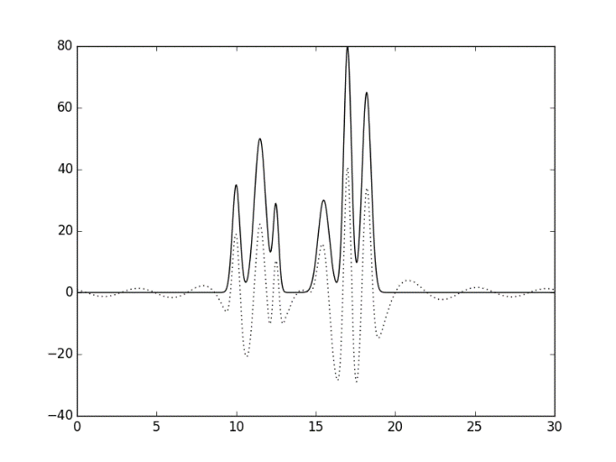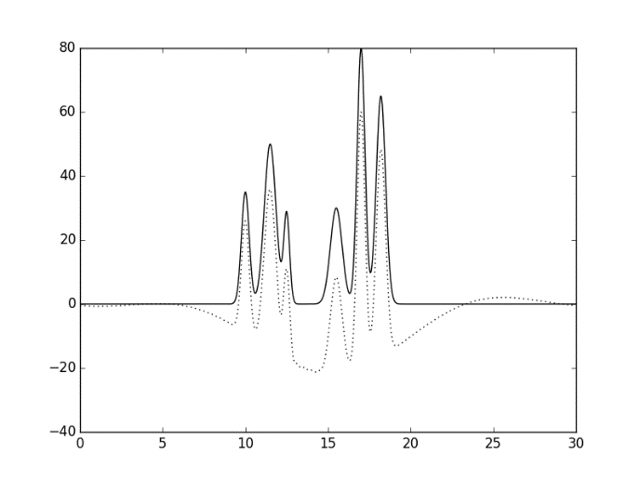**Влияние низких гармоник на качество восстановления ЭП. Для этого отбрасывались первые 3, 7, 15 гармоник и ряды состояли из 60 последующих гармоник (так как мы выяснили, что 60 первых гармо** **ник хорошо описывают ЭП).**

Рисунок 5а,б. Восстановленная ЭП из гармоник с 3 по 62 (слева, 5а) и с 7 по 66 (справа, 5б)

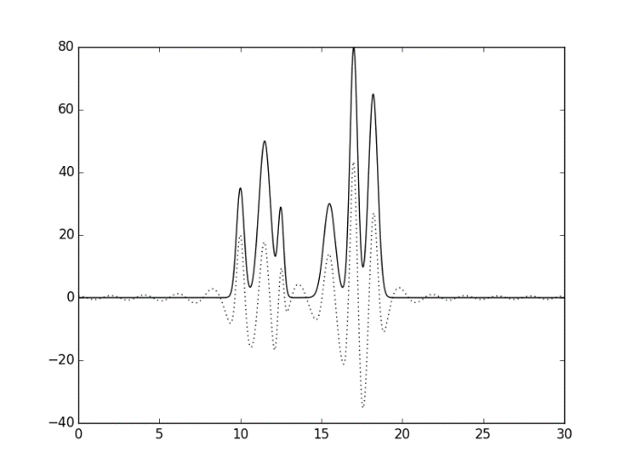

Рисунок 5в. Восстановленная ЭП из гармоник с 15 по 74

**Очевидно, что низкие (начальные) гармоники играют важную роль в определении общей формы распределения ЭП – они задают положение молекул и общий фон (Рисунок 5а-в).**

1. **Влияние шума фаз и амплитуд на качество восстановления ЭП. Для симуляции шума запускали скрипт** func2fourier.py с параметрами –F (шум для амплитуды) и –P (шум для фаз):

D:\...\python.exe func2fourier.py -i e_function.txt -o fourier_full.txt -F 30 -P 30

Были исследованы следующие случаи – восстановление ЭП из полного набора гармоник с 30% уровнем шума амплитуд, то же при 30% уровне шума фаз и при 30% уровне шума и фаз, и гармоник.

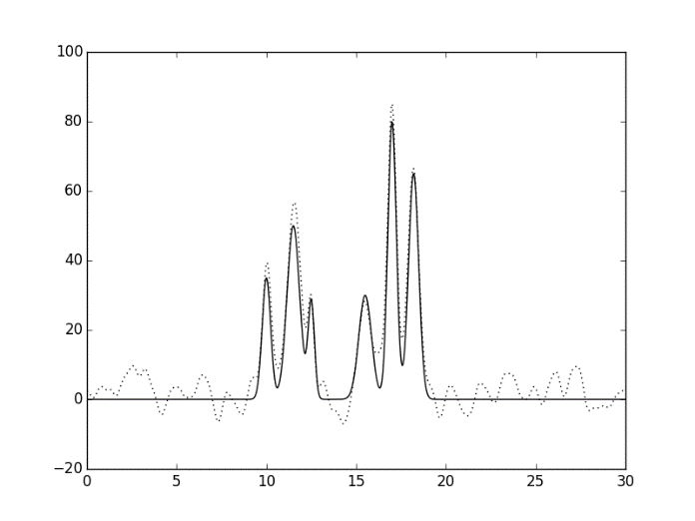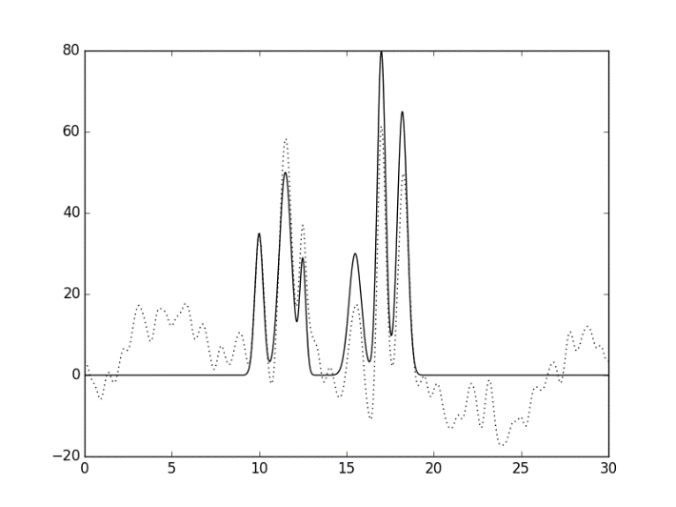

Рисунок 6а,б. Восстановленная ЭП из полного ряда Фурье, сгенерированного с 30% случайной ошибкой по амплитудам (слева, 6а) и 30% ошибкой по фазам (справа, 6б)

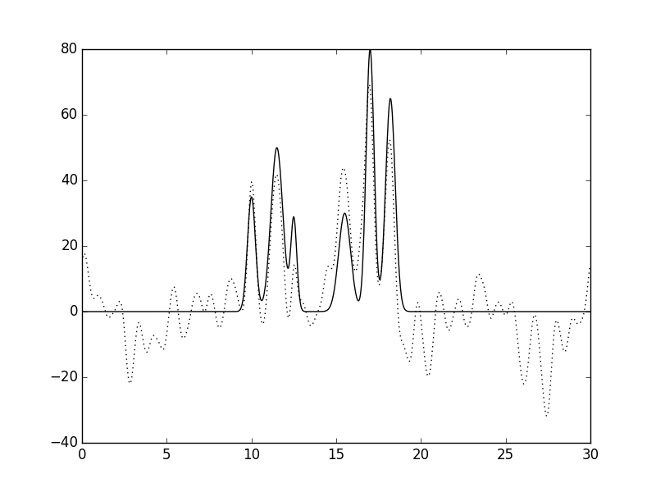

Рисунок 6в. Восстановленная ЭП из полного набора гармоник, сгенерированных с 30% уровнем шума по фазам и по амплитудам

**Заметно, что такой шум сильно портит качество восстановления, причем ошибки фаз (Рисунок 6б) действуют сильнее, чем ошибки амплитуд (Рисунок 6а). В целом, качество восстановления не очень хорошее – некоторые флуктуации можно принять за атомы, хотя общий вид молекул воспроизводится.**

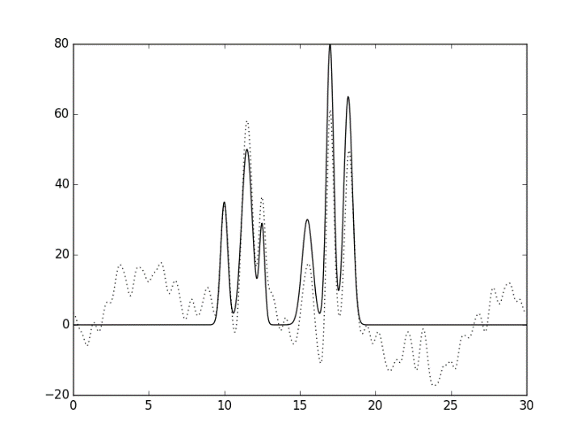**Во втором случае, те же самые действия были проведены над набором из первых 60 гармоник.**

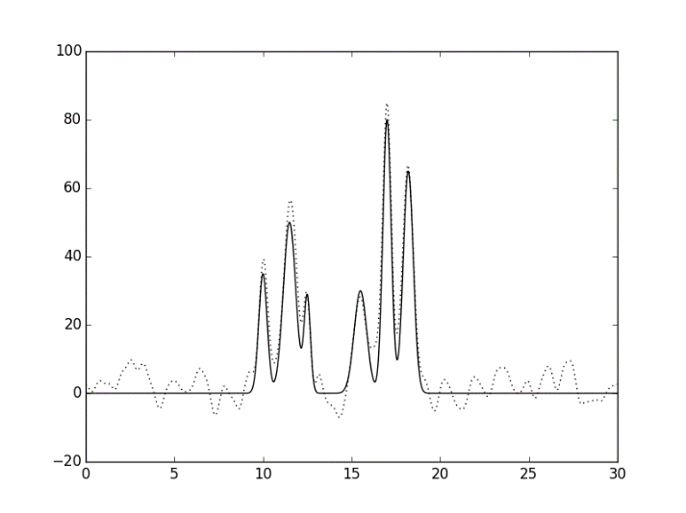

Рисунок 7а,б. Восстановленные ЭП из набора первых 60 гармоник с шумом в 30% по амплитудам (слева, 7а) и по фазам (справа, 7б)

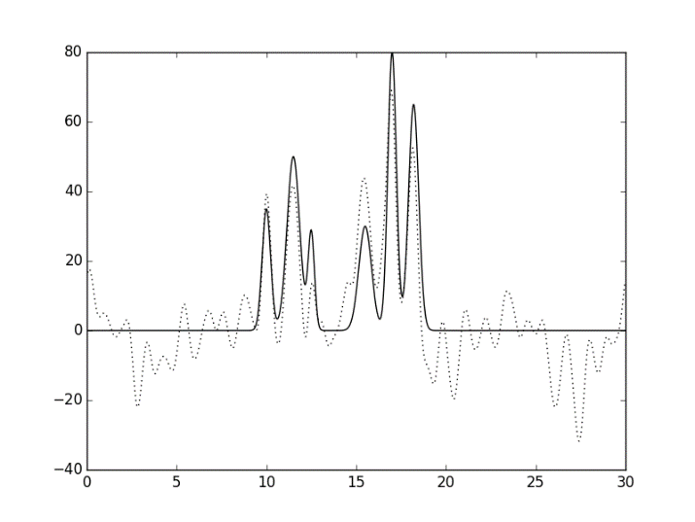

Рисунок 7в. Восстановленная функция ЭП из набора первых 60 гармоник с шумом в 30% и по фазам, и по амплитудам

Как видно из сравнения графиков восстановленной ЭП, картины при шуме не сильно отличаются в случае восстановления из полного набора гармоник и из первых 60 гармоник (Рисунки 6 и Рисунки 7).

Выводы

|  |  |  |  |  |  |  |
| --- | --- | --- | --- | --- | --- | --- |
| Набор гармоник | Разрешение  (Å) | Полнота данных  (%) | Шум амплитуды (% от величины F) | Шум фазы  (% от величины phi) | Качество восстановления  (отличное, хорошее, среднее, плохое) | Комментарии |
| Набор гармоник | | | | | | |
| 0–498 | 0.06 Å | 100% | 0 | 0 | Отличное |  |
| 0–250 | 0.12 Å | 50% | 0 | 0 | Отличное |  |
| 0–125 | 0.24 Å | 25% | 0 | 0 | Отличное |  |
| 0-60 | 0.49 Å | 12% | 0 | 0 | Отличное |  |
| 0-30 | 0.97 Å | 6% | 0 | 0 | Хорошее |  |
| 0-15 | 1.88 Å | 3% | 0 | 0 | Плохое |  |
| 0-7 | 3.75 Å | 1.4% | 0 | 0 | Плохое |  |
| 0-3 | 7.5 Å | 0.6% | 0 | 0 | Ужасное |  |
| 3-62 | 0.48 Å | 100% | 0 | 0 | Среднее |  |
| 7-66 | 0.45 Å | 100% | 0 | 0 | Среднее |  |
| 15-74 | 0.4 Å | 100% | 0 | 0 | Среднее |  |
| 0-498 | 0.06 Å | 100% | 30% | 0 | Среднее |  |
| 0-498 | 0.06 Å | 100% | 0 | 30% | Плохое |  |
| 0-498 | 0.06 Å | 100% | 30% | 30% | Плохое |  |
| 0-60 | 0.49 Å | 100% | 30% | 0 | Среднее |  |
| 0-60 | 0.49 Å | 100% | 0 | 30% | Плохое |  |
| 0-60 | 0.49 Å | 100% | 30% | 30% | Плохое |  |

1. Качество восстановления зависит от полноты набора гармоник - чем полнее набор, тем лучше. Качество восстановления визуально не страдает вплоть до набора из первых 60 гармоник, что говорит об избыточности полного набора из 499 гармоник (для данного случая).
2. Низкие гармоники (начальные) важны для описания грубых черт функции ЭП – фона и положения молекул в пространстве. Без этих гармоник теряется часть важной информации, которую высокие гармоники не могут восполнить.
3. Шум сильно влияет на качество восстановления ЭП. При этом, шум по фазам влияет сильнее шума по амплитудам.

Примечания

Все файлы-исходники: таблицы гармоник Фурье, графики ЭП, картинки и скрипты можно найти в архиве **data.rar**